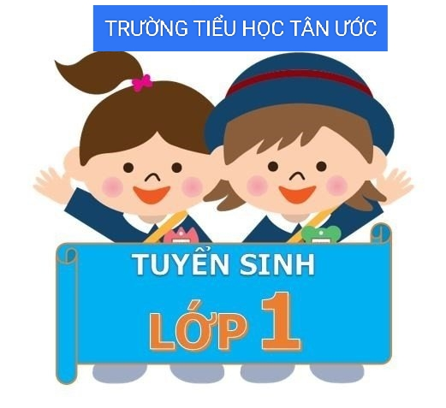

**Thông báo tuyển sinh vào lớp 1**

**Năm học 2023-2024**

|  |  |
| --- | --- |
| PHƯƠNG THỨC TUYỂN SINH | HỒ SƠ TUYỂN SINH |
| TUYỂN SINH TRỰC TUYẾN:  * Thời gian: Từ 1/7/2023 đến hết 3/7/2023  TUYỂN SINH TRỰC TIẾP:  * Thời gian: Từ 13/7/2023 đến hết 18/7/2023 | 1. Phiếu đăng kí xét tuyển (Theo mẫu nhà trường phát hành) đối với tuyển sinh trực tiếp; in phiếu trên hệ thống đối với trường hợp tuyển sinh trực tuyến. 2. Bản sao giấy khai sinh (Công chứng). 3. Căn cước công dân của bố và mẹ (Phô tô không công chứng). |

**Tân Ước, ngày 18 tháng 6 năm 2023**

**Hiệu trưởng**

Ngô Thị Dung

## ĐỊA ĐIỂM TUYỂN SINH

**Phòng hội đồng sư phạm trường Tiểu học Tân Ước**

## CHỈ TIÊU TUYỂN SINH

**Số học sinh: 86**

**Số lớp: 3**

## ĐỊA BÀN TUYỂN SINH

**Học sinh thuộc xã Tân Ước, huyện Thanh Oai, TP Hà Nội**

## ĐỐI TƯỢNG TUYỂN SINH

**Trẻ 6 tuổi sinh năm 2017**